

LAGERSALG

FLOT OG ELEGANT DISPENSER TIL HÅNDSPRIT, MED SENSOR - IDEEL VED INDGANGEN, PÅ KONTORET, I KANTINEN ELLER LIGN.

NORMALPRIS KR. 2.995,00 PR. STK.
LAGERSALGS PRIS KR. 1.995,00 PR. STK.

PRISEN ER EKSKL. MOMS, FORSENDELSE SAMT EKSPEDITIONSGEBYR INKL. ENERGI- OG MILJØBIDRAG, PÅ KR. 125,00.

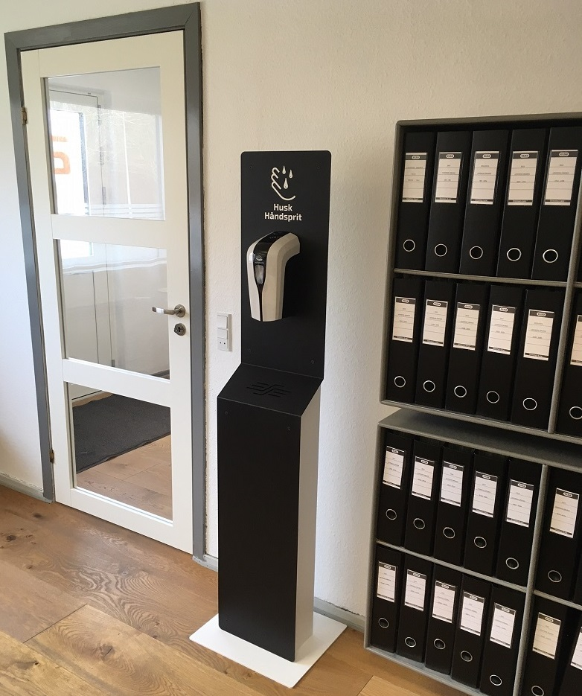
P.O. PEDERSENS VEJ 27 – 8200 AARHUS N – TLF. 86 78 41 33

